TUGAS MANDIRI

UTAMI BUDI RAHAYU 1127050166

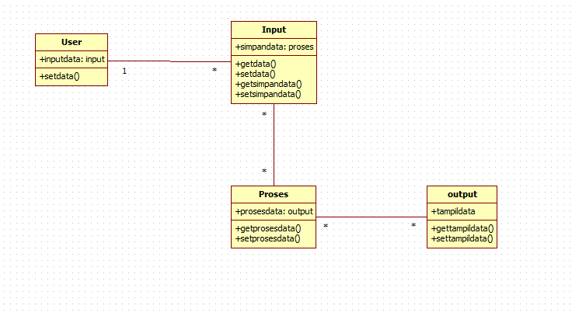CLASS DIAGRAM DARI SEBUAH KOMPUTER